济宁高新区市场监管局2025年
政府信息公开工作年度报告

本报告由济宁高新区市场监管局按照《中华人民共和国政府信息公开条例》（以下简称《条例》）和《中华人民共和国政府信息公开工作年度报告格式》（国办公开办函〔2021〕30号）要求编制。
本报告内容包括总体情况、主动公开政府信息情况、收到和处理政府信息公开申请情况、政府信息公开行政复议和行政诉讼情况、存在的主要问题及改进情况、其他需要报告的事项等六部分内容。
本报告所列数据的统计期限为2025年1月1日至2025年12月31日。本报告电子版可在“济宁高新区管委会”门户网站（http://www.jnhn.gov.cn）查阅或下载。如对本报告有疑问，请与济宁高新区市场监管局联系（地址：济宁高新区海川路9号 产学研基地T2楼7楼708，联系电话：0537-3255721）。
一、总体情况
2025年，高新区市场监管局坚持以习近平新时代中国特色社会主义思想为指导，深入贯彻党的二十大精神，认真落实省市区关于全面推进政务公开的决策部署，严格遵循《条例》要求，紧紧围绕市场监管重点工作和人民群众关注关切，不断完善公开机制，拓展公开渠道，深化公开内容，提升公开实效，切实保障人民群众的知情权、参与权、表达权、监督权，政府信息公开工作取得新进展。
（一）主动公开情况
依法依规做好政府信息主动公开。全年通过济宁高新区管委会门户网站“双随机、一公开”、食品药品、产品质量、行政执法等多种渠道，主动公开各类政府信息共计215条。

（二）依申请公开情况
畅通申请渠道，规范办理流程，依法保障公民、法人和其他组织依法获取政府信息的权利。2025年，共收到依申请公开件9件，按时答复9件。政府信息公开行政复议1件，结果维持；无行政诉讼案件。
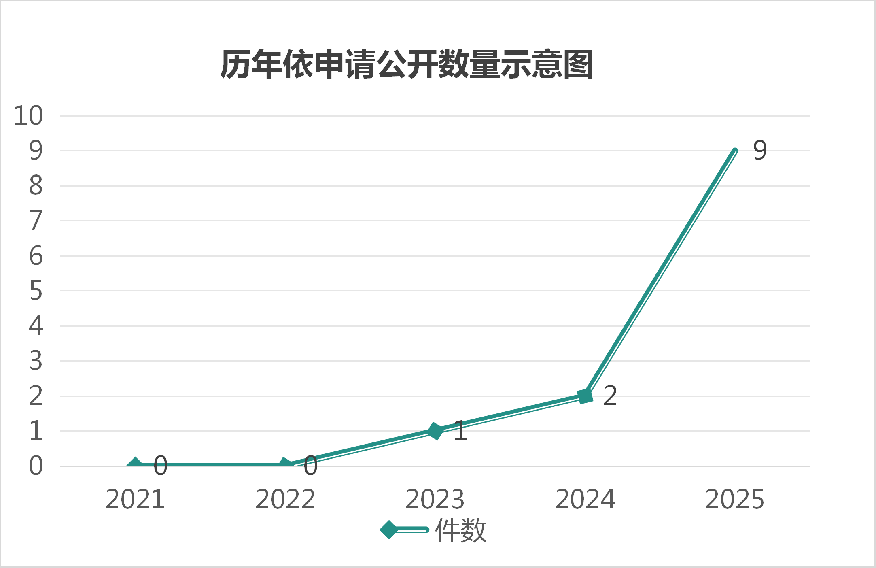
（三）政府信息管理情况
一是健全管理制度。修订完善我局政府信息公开工作制度，明确信息审核、发布、更新、归档等各环节职责，确保信息发布准确、及时、安全。二是规范信息发布。严格执行信息发布“三审三校”制度，加强对公开内容的合法性、准确性审核。三是加强动态管理。定期对公开信息进行梳理和检查，确保信息的有效性和准确性。
（四）政府信息公开平台建设情况
依托高新区管委会门户网站，持续优化栏目设置，定期更新相关内容，及时发布工作动态、政策解读、科普知识等，拓宽信息公开覆盖面。
（五）监督保障情况
一是加强组织领导。明确分管领导和责任科室，定期研究部署信息公开工作，解决实际问题。二是组织全局干部职工开展政府信息公开业务培训，提升工作人员的政策水平和业务能力。三是积极回应社会关切，通过来信来访等形式收集公众意见建议，不断提升改进工作。
- 主动公开政府信息情况
第二十条第（一）项
信息内容 | 本年制发件数 | 本年废止件数 | 现行有效件数
规章 | 0 | 0 | 0
行政规范性文件 | 0 | 0 | 0
第二十条第（五）项
信息内容 | 本年处理决定数量
行政许可 | 970
第二十条第（六）项
信息内容 | 本年处理决定数量
行政处罚 | 461
行政强制 | 12
第二十条第（八）项
信息内容 | 本年收费金额（单位：万元）
行政事业性收费 | 0
- 收到和处理政府信息公开申请情况
（本列数据的勾稽关系为：第一项加第二项之和，等于第三项加第四项之和） |  |  | 申请人情况
 |  |  | 自然人 | 法人或其他组织 |  |  |  |  | 总计
 |  |  | 自然人 | 商业  企业 | 科研  机构 | 社会公益组织 | 法律服务机构 | 其他 | 总计
一、本年新收政府信息公开申请数量 |  |  | 9 | 0 | 0 | 0 | 0 | 0 | 9
二、上年结转政府信息公开申请数量 |  |  | 0 | 0 | 0 | 0 | 0 | 0 | 0
三、本年度办理结果 | （一）予以公开 |  | 0 | 0 | 0 | 0 | 0 | 0 | 0
三、本年度办理结果 | （二）部分公开（区分处理的，只计这一情形，不计其他情形） |  | 4 | 0 | 0 | 0 | 0 | 0 | 4
三、本年度办理结果 | （三）不予公开 | 1.属于国家秘密 | 0 | 0 | 0 | 0 | 0 | 0 | 0
三、本年度办理结果 | （三）不予公开 | 2.其他法律行政法规禁止公开 | 0 | 0 | 0 | 0 | 0 | 0 | 0
三、本年度办理结果 | （三）不予公开 | 3.危及“三安全一稳定” | 0 | 0 | 0 | 0 | 0 | 0 | 0
三、本年度办理结果 | （三）不予公开 | 4.保护第三方合法权益 | 0 | 0 | 0 | 0 | 0 | 0 | 0
三、本年度办理结果 | （三）不予公开 | 5.属于三类内部事务信息 | 1 | 0 | 0 | 0 | 0 | 0 | 1
三、本年度办理结果 | （三）不予公开 | 6.属于四类过程性信息 | 0 | 0 | 0 | 0 | 0 | 0 | 0
三、本年度办理结果 | （三）不予公开 | 7.属于行政执法案卷 | 1 | 0 | 0 | 0 | 0 | 0 | 1
三、本年度办理结果 | （三）不予公开 | 8.属于行政查询事项 | 1 | 0 | 0 | 0 | 0 | 0 | 1
三、本年度办理结果 | （四）无法提供 | 1.本机关不掌握相关政府信息 | 0 | 0 | 0 | 0 | 0 | 0 | 0
三、本年度办理结果 | （四）无法提供 | 2.没有现成信息需要另行制作 | 0 | 0 | 0 | 0 | 0 | 0 | 0
三、本年度办理结果 | （四）无法提供 | 3.补正后申请内容仍不明确 | 0 | 0 | 0 | 0 | 0 | 0 | 0
 | （五）不予处理 | 1.信访举报投诉类申请 | 1 | 0 | 0 | 0 | 0 | 0 | 1
 | （五）不予处理 | 2.重复申请 | 0 | 0 | 0 | 0 | 0 | 0 | 0
 | （五）不予处理 | 3.要求提供公开出版物 | 0 | 0 | 0 | 0 | 0 | 0 | 0
 | （五）不予处理 | 4.无正当理由大量反复申请 | 0 | 0 | 0 | 0 | 0 | 0 | 0
 | （五）不予处理 | 5.要求行政机关确认或重新出具已获取信息 | 0 | 0 | 0 | 0 | 0 | 0 | 0
 | （六）其他处理 | 1.申请人无正当理由逾期不补正、行政机关不再处理其政府信息公开申请 | 1 | 0 | 0 | 0 | 0 | 0 | 1
 | （六）其他处理 | 2.申请人逾期未按收费通知要求缴纳费用、行政机关不再处理其政府信息公开申请 | 0 | 0 | 0 | 0 | 0 | 0 | 0
 | （六）其他处理 | 3.其他 | 0 | 0 | 0 | 0 | 0 | 0 | 0
 | （七）总计 |  | 9 | 0 | 0 | 0 | 0 | 0 | 9
四、结转下年度继续办理 |  |  | 0 | 0 | 0 | 0 | 0 | 0 | 0

四、政府信息公开行政复议、行政诉讼情况
行政复议 |  |  |  |  | 行政诉讼
结果维持 | 结果  纠正 | 其他  结果 | 尚未  审结 | 总计 | 未经复议直接起诉 |  |  |  |  | 复议后起诉
 |  |  |  |  | 结果  维持 | 结果  纠正 | 其他  结果 | 尚未  审结 | 总计 | 结果  维持 | 结果  纠正 | 其他  结果 | 尚未  审结 | 总计
1 | 0 | 0 | 0 | 1 | 0 | 0 | 0 | 0 | 0 | 0 | 0 | 0 | 0 | 0
- 存在的主要问题及改进情况
针对上年度存在的问题，本年度围绕市场主体和公众需求，进一步细化食品药品安全监管、质量安全监管、知识产权保护等领域的信息公开内容，丰富政策解读形式，提升解读效果。但本年度的内部协同和工作规范性需持续加强。各业务处室在信息产生、审核、报送公开环节的协同效率和信息质量标准有待进一步提高。
下一步，市场监管局将持续健全工作机制，进一步完善局内政府信息公开工作流程，强化业务培训，压实各环节责任，确保信息公开的及时性、准确性和规范性。
六、其他需要报告的事项
（一） 依据《政府信息公开信息处理费管理办法》收取信息处理费的情况：
本年度无收取信息处理费情况。
（二）本行政机关落实上级年度政务公开工作要点情况：
紧扣市、区两级工作部署要求，对各项任务逐条推进落实、抓实抓细，精准划定责任归属、细化时限管理，逐项攻坚推进、闭环落实，全力保障各项工作任务高标准、高质量圆满收官。
（三）人大代表建议和政协提案办理结果公开情况：
2025年我部门未收到人大代表建议和政协提案。
（四）其他有关文件专门要求通过政府信息公开工作年度报告予以报告的事项：无。

